

**Об утверждении регламента государственной услуги**

***Утративший силу***

Постановление акимата Павлодарского района Павлодарской области от 17 января 2013 года N 11/1. Зарегистрировано Департаментом юстиции Павлодарской области 19 февраля 2013 года N 3425. Утратило силу постановлением акимата Павлодарского района Павлодарской области от 25 июля 2013 года N 236/7

      Сноска. Утратило силу постановлением акимата Павлодарского района Павлодарской области от 25.07.2013 N 236/7.

      Примечание РЦПИ.  
      В тексте документа сохранена пунктуация и орфография оригинала.

      В соответствии со статьей 9-1 Закона Республики Казахстан от 27 ноября 2000 года "Об административных процедурах", Постановлением Правительства Республики Казахстан от 07 апреля 2011 года N 394 "Об утверждении стандартов государственных услуг в сфере социальной защиты, оказываемых местными исполнительными органами", акимат района **ПОСТАНОВЛЯЕТ:**  
      1. Утвердить регламент государственной услуги "Выдача направлений лицам на участие в активных формах содействия занятости".  
      2. Контроль за исполнением настоящего постановления возложить на заместителя акима района по социальным вопросам.  
      3. Настоящее постановление вводится в действие по истечении десяти календарных дней после дня его первого официального опубликования.

*Аким района                                Т. Бастенов*

Утверждено           
постановлением акимата     
Павлодарского района      
от 17 января 2013 года N 11/1

**РЕГЛАМЕНТ**  
**государственной услуги**  
**"Выдача направлений лицам на участие**  
**в активных формах содействия занятости"**

**1. Общие положения**

      1. Наименование государственной услуги: "Выдача направлений лицам на участие в активных формах содействия занятости" (далее – государственная услуга) включает в себя:  
      1) "Выдачу направлений лицам на молодежную практику";  
      2) "Выдачу направлений лицам на общественные работы";  
      3) "Выдачу направлений лицам для трудоустройства на социальное рабочее место";  
      4) "Выдачу направлений для трудоустройства";  
      5) "Выдачу направлений лицам на профессиональную подготовку, переподготовку и повышение квалификации";  
      6) "Оказание бесплатных услуг лицам в профессиональной ориентации".  
      2. Форма государственной услуги не автоматизирована.  
      3. Государственная услуга оказывается на основании стандарта "Выдача направлений лицам на участие в активных формах содействия занятости" утвержденная постановлением Правительства Республики Казахстан от 17 августа 2012 года N 1059 (далее – стандарт).  
      4. Результатом оказания государственной услуги является выдача направлений лицам на участие в активных формах содействия занятости, либо мотивированный ответ об отказе в предоставлении услуги на бумажном носителе.  
      5. Государственная услуга оказывается физическим лицам: гражданам Республики Казахстан, оралманам, иностранцам и лицам без гражданства, постоянно проживающим в Республике Казахстан (далее – получатель государственной услуги).  
      6. Сроки оказания государственной услуги:  
      1) сроки предоставления государственной услуги с момента предъявления необходимых документов, определенных в пункте 11 стандарта – не более 30 минут;  
      2) максимально допустимое время ожидания до получения государственной услуги – не более 30 минут;  
      3) максимально допустимое время обслуживания получателя государственной услуги, оказываемой на месте в день обращения получателя государственной услуги – не более 30 минут.  
      7. Государственная услуга оказывается бесплатно.  
      8. Место оказания государственной услуги: Павлодарская область, город Павлодар, улица Ген. Дюсенова, 1. Телефон 65-34-45, график работы с 9.00 часов до 18.30 часов, обеденный перерыв с 13.00 часов до 14.30 часов, выходные дни – суббота, воскресенье; адрес электронной почты: defence6@mail.ru.  
      Прием осуществляется в порядке очереди, без предварительной записи и ускоренного обслуживания.

**2. Порядок оказания государственной услуги**

      9. Для получения данной государственной услуги потребитель предоставляет:  
      1) удостоверение личности (паспорт);  
      2) документы, подтверждающие трудовую деятельность;  
      3) документ, удостоверяющий профессиональную квалификацию (при наличии), а для лица, впервые ищущего работу, но не имеющего профессию (специальность), - документа об образовании.  
      Иностранцы и лица без гражданства предоставляют, кроме того, вид на жительство иностранца в Республике Казахстан и удостоверение лица без гражданства с отметкой о регистрации в органах внутренних дел.  
      Оралманы предоставляют удостоверение оралмана.  
      Льготы для получения государственной услуги не предусмотрены.  
      10. В уполномоченном органе заявления на получение государственной услуги не заполняются.  
      11. Структурно-функциональные единицы (далее – Единицы), которые участвуют в процессе оказания государственной услуги при обращении в отдел.  
      1) специалист по приему, регистрации и трудоустройству безработных граждан;  
      2) начальник отдела занятости.  
      12. Последовательность действий единиц приведена в приложении 1 к настоящему регламенту.  
      13. Схема, отражающая взаимосвязь между логической последовательностью действий и единиц, приведена в приложении 2 к настоящему регламенту.

**3. Ответственность должностных лиц,**  
**оказывающих государственные услуги**

      14. За нарушение порядка оказания государственной услуги должностные лица несут ответственность, предусмотренную законами Республики Казахстан.

Приложение 1               
к Регламенту государственной услуги    
"Выдача направлений лицам на участие    
в активных формах содействия занятости"

**Таблица. Описание действий единиц при обращении в отдел**

|  |  |
| --- | --- |
| **N** | **Действия основного процесса "Выдача направлений лицам на участие в активных формах содействия занятости"** |
| 1 | N действия (хода, потока работ) | 1 | 2 | 3 |
| 2 | Наименование единиц | Специалист по приему, регистрации и трудоустройству безработных граждан | Начальник отдела занятости и социальных программ | Специалист по приему, регистрации и трудоустройству безработных граждан |
| 3 | Наименование действия (процесса, процедуры, операции) и их описание | Прием и подготовка направления для потребителя документа | Рассмотрение направления либо мотивированного ответа об отказе в предоставлении услуги на бумажном носителе | Регистрация в журнале |
| 4 | Форма завершения (данные, документ, организационно-распорядительное решение) | Талон о приеме заявления | Рассмотрение направления либо мотивированного ответа об отказе в предоставлении услуги на бумажном носителе | Выдача потребителю справки либо мотивированного ответа об отказе в предоставлении услуги на бумажном носителе |
| 5 | Сроки исполнения | 15 минут | 5 минут | 10 минут |
| 6 | Номер следующего действия | 2 колонка | 3 колонка |  |

Приложение 2               
к Регламенту государственной услуги    
"Выдача направлений лицам на участие    
в активных формах содействия занятости"

**Схема предоставления государственной услуги**  
**при обращении в отдел**

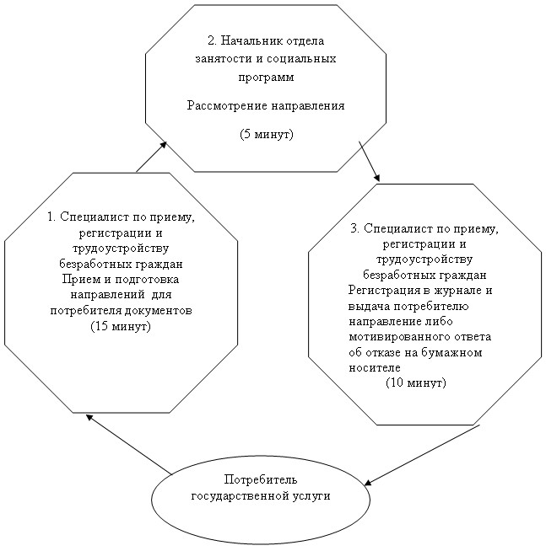

© 2012. РГП на ПХВ «Институт законодательства и правовой информации Республики Казахстан» Министерства юстиции Республики Казахстан